Katedra za automatiku

PISMENI ISPIT IZ PREDMETA SISTEMI AUTOMATSKOG UPRAVLJANJA
održan 17.04.2007. godine

- Model sistema je dat sa
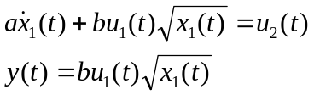

gdje je y(t) izlaz sistema, 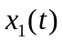stanje sistema, a 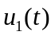i 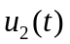 ulazi sistema. Odrediti linearizovani model sistema u prostoru stanja ako je 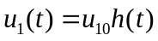, 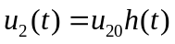, te 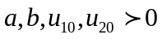. Takođe, odrediti vremensku konstantu linearizovanog modela.

- Skicirati Bodeove karakteristike, te odrediti stabilnost sistema u zatvorenoj sprezi ako je funkcija povratnog prenosa data sa 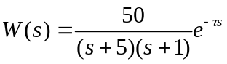 i 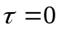. Koliko može biti kašnjenje da sistem posjeduje svojstvo stabilnosti.
3. Sistem je opisan funkcijom povratnog prenosa 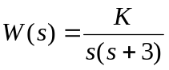. Za posmatrani sistem, projektovati kaskadni kompenzator, metodom GMK, tako da kompenzovani sistem ispuni slijedeće zahtjeve:
  - koeficijent relativnog prigušenja je 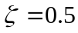
  - vrijeme smirenja sistema je 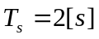
  - brzinska konstanta sistema je 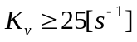
- Sistem automatskog upravljanja je dat na sl. 1. Projektovati povratnu spregu po stanju sistema, tako da spregnuti sistem ispuni slijedeće zahtjeve :
    - za jedinični odskočni ulaz, sistem posjeduje nultu grešku stacionarnog stanja, tj. 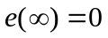
    - koeficijent relativnog prigušenja para dominantnih konjugovano kompleksnih polova je 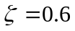
    - vrijeme smirenja sistema je .

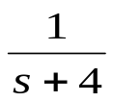
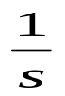
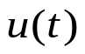
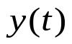

Sl. 1.

